**RAPPORT PROJET WEB EXIA**

Alexis Billequin

Nicolas Mazard

Clément Chabrier

**Sommaire :**

1. **Rappel du projet**
2. **Présentation du site**
3. **Page d’accueil :**
4. **Page de profile :**
5. **Page d’évènement :**
6. **Page d’album :**
7. **Page du magasin :**
8. **Page du panier :**
9. **Page des associations :**
10. **Fonctionnalités**
11. **Base de données**

# Rappel du projet :

Le BDE nous a confié pour mission de concevoir un site WEB ayant pour fonction de faciliter la communication entre le BDE et les élèves du CESI dans le cadre des activités proposées par le BDE sur le campus.

Le site doit permettre de présenter efficacement les activités proposées par le BDE, mais aussi de permettre une gestion des participants aux évènements.

Les étudiants inscrit au site peuvent choisir de participer aux activités du BDE, mais également faire part de leur avis via un système de commentaire (text, like et post photo) et de proposition d’idée. Les étudiants peuvent également accéder à des goodies en passant par une boutique en ligne.

L’ensemble du site doit pouvoir être administré par les membres du BDE mais également par l’équipe du CESI. Cela inclus la modération de photo, de commentaires et gestion de la boutique.

# Présentation du site :

## Page d’accueil :

Lieu par lequel le visiteur du site est accueilli. Cette page fait office de plateforme à travers tout le site, permettant de se rediriger vers les différentes sections : magasins, page de connexion, associations, etc…

Etant le premier élément visible du site, la page d’accueil met en avant les différents évènements mis en avant par le BDE ainsi que les idées que les étudiants peuvent proposer.

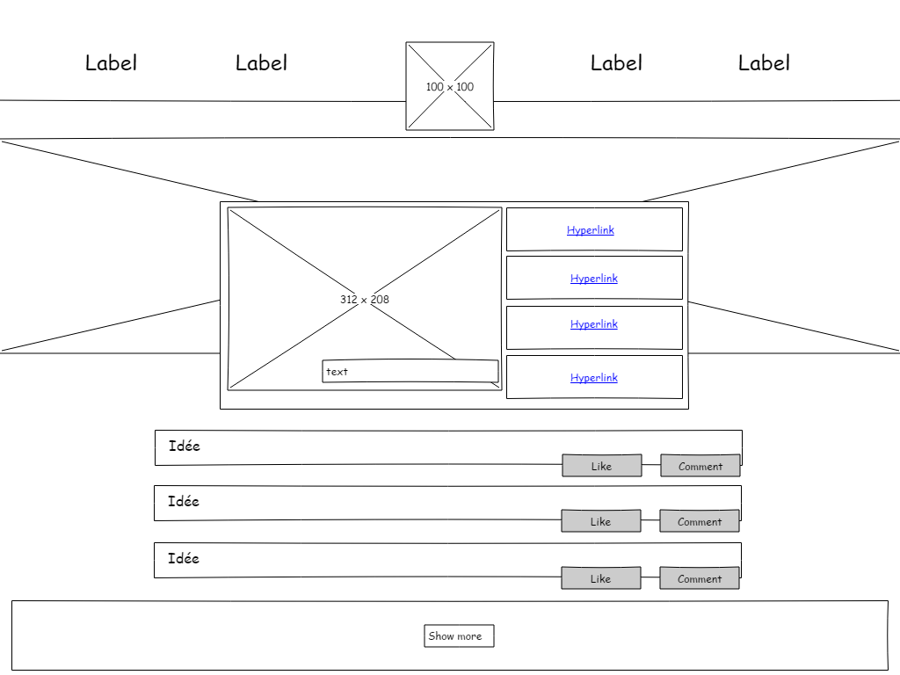

Wireframe de la page d’accueil.

## Page de profile :

La page de profile est l’interface entre l’utilisateur et le site, cette section permet à un visiteur de s’enregistrer sur le site via un formulaire à compléter avec plusieurs informations : nom, mail, rôle (étudiant, BDE ou staff) et mot de passe.

Ce système permet à un utilisateur de s’enregistrer auprès du site, et donc lui donne accès à plusieurs fonctionnalités : commenter les publications et les liker, ajouter des photos, accéder au magasin en ligne.

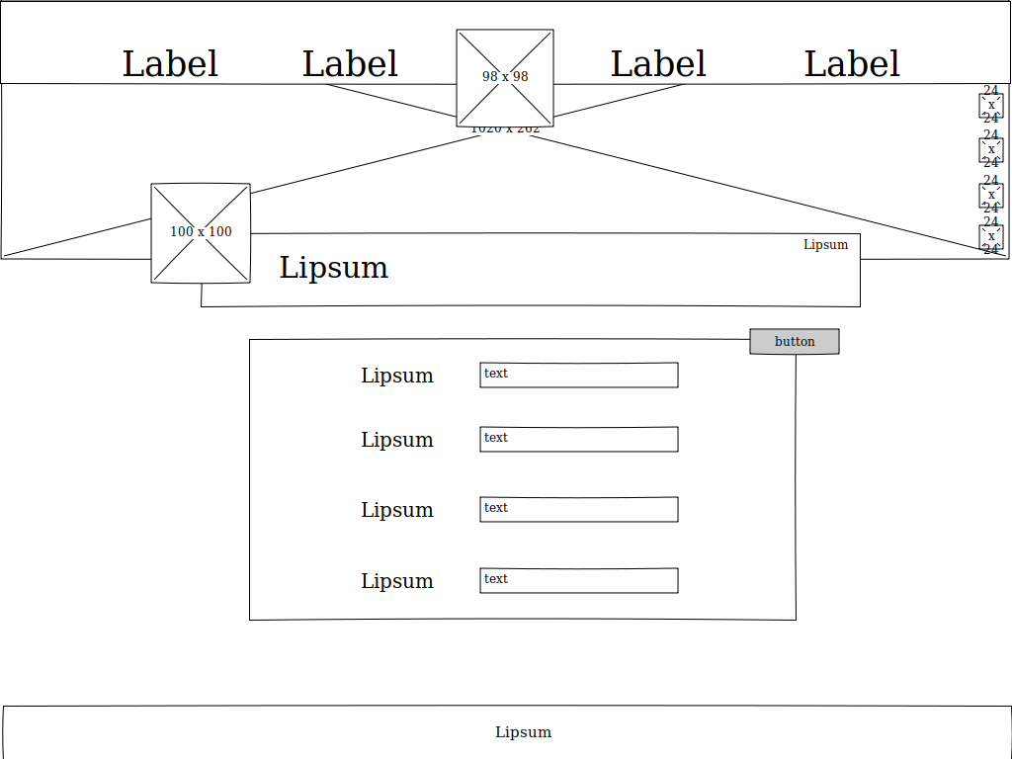

Wireframe de la page de profile.

## Page d’évènement :

Cette zone du site est dédiée aux activités disponibles sur le campus. Le BDE peut ajouter un évènement sur cette page, s’ensuit une description de ce dernier, accompagné d’une image de présentation. Cette page informe également des modalités de l’évènement : date, horaire et lieu.

Cette page est couplée à la page album.

Les visiteurs peuvent interagir avec le site pour donner leur avis via un système de like (pouce vert, pouce rouge) et de commentaires.

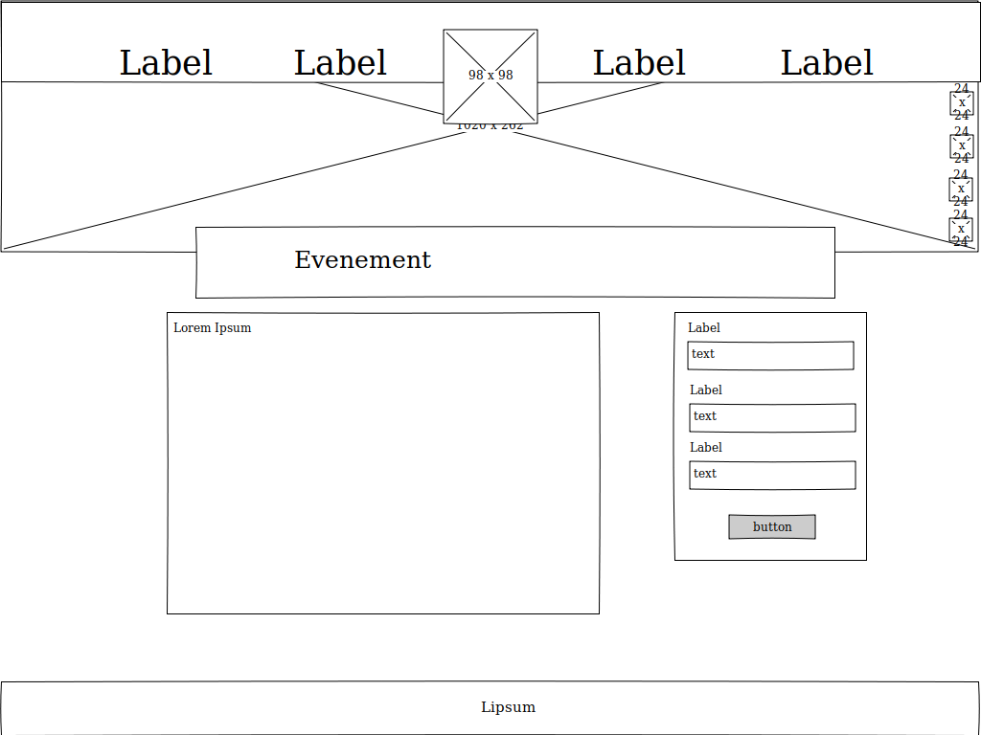

Wireframe de la page d’évènement.

## Page d’album :

Cette section du site est liée à la page d’évènement, chaque évènement possède un album, celui-ci est remplis par des photos postées par le BDE.

Les photos peuvent être la cible d’interaction utilisateurs (like et commentaires) afin d’offrir un retour pertinent sur un évènement passé.

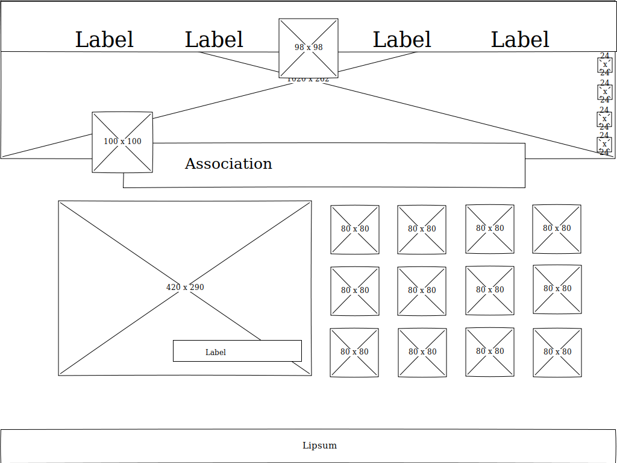

Wireframe de la page d’album.

## Page du magasin :

Le site propose aux visiteur la possibilité d’acheter des goodies via un magasin en ligne. Chaque produit est accompagné de son prix et d’une image descriptive. Les boutons d’achats ajouteront l’objet souhaité au panier du visiteur.

Cette page est couplée à la section panier.

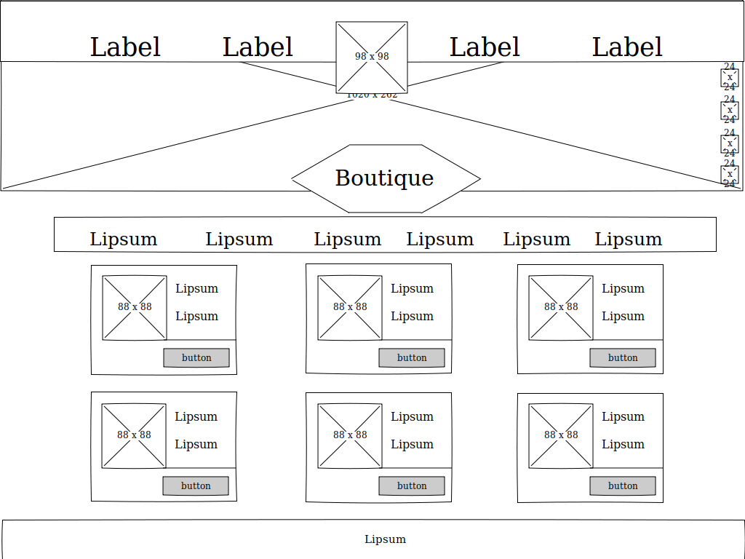

Wireframe de la page du magasin.

## Page du panier :

Si le visiteur a terminé sa liste de goodies il pourra se diriger vers le panier afin de finaliser ses achats. Dans cette page il retrouve les articles qu’il a sélectionné pour ajuster la quantité commandée et enfin passer à la transaction.

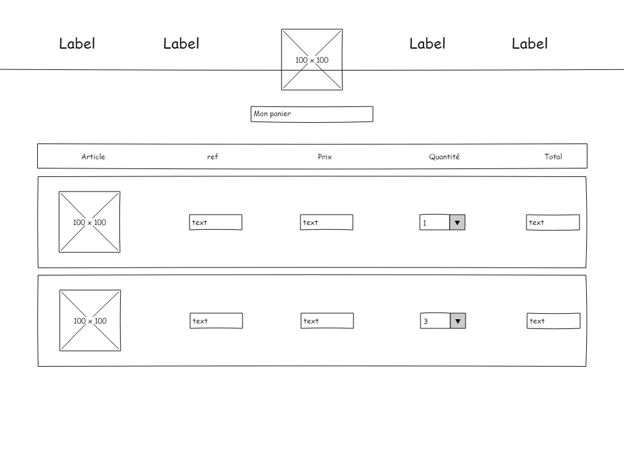

Wireframe de la page de panier.

## Page association :